

ПЛАН ЗАСТРОЙКИ
по компетенции «Агроботы (агророботы) (Юниоры)»
Региональный этап чемпионата по профессиональному мастерству «Профессионалы»
Красноярский край
(субъект РФ)

2026 г.

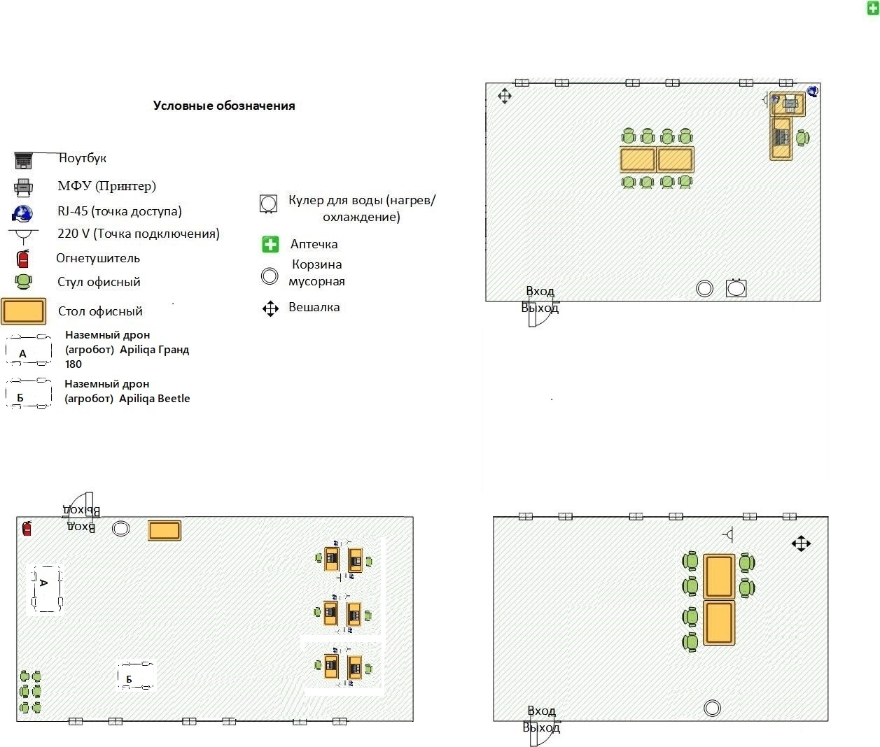
Кабинет №1
16х8
Комната конкурсантов
Комната экспертов
Комната гл. эксперта
Кабинет №9
14х6
Кабинет №8
14х6

